Laboratoire 7 : Analyse de la variance

Au cours des deux derniers laboratoires, vous avez effectué des analyses inférentielles pour déterminer si les données concernant deux groupes d’élèves présentent des différences statistiques. Plus précisément, nous nous sommes penchés sur deux groupes indépendants (c.-à-d., garçons et filles) et deux groupes dépendants (c.-à-d., scores préalables au test et scores après le test). Dans ce laboratoire, nous étudierons une technique d’analyse inférentielle sur deux groupes d’élèves ou plus.

1. Analyse de variance à un facteur (ANOVA) : langues premières
Vous voulez revoir une de vos études de recherche précédente (laboratoire 4, section 4), dans laquelle vous avez répondu à la question de recherche suivante : « Les élèves ayant des premières langues différentes obtiennent-ils des résultats différents à un test de rendement en lecture? ». Cette fois-ci, faites une analyse de variance à un facteur pour indiquer s’il y a des différences entre les élèves qui parlent différentes langues. Pour effectuer une analyse de variance ANOVA à un facteur sur cet échantillon d’élèves, cliquez sur Analyse → Comparer les moyennes → ANOVA à 1 facteur → déplacez READING_LECTURE dans la Liste Variables dépendantes → déplacez SQ04 dans Facteur → cliquez sur Post Hoc et cochez Scheffé et Tukey → Poursuivre → cliquez sur Options et cochez Test d’homogénéité de variance, Brown-Forsythe, Welch → Poursuivre.
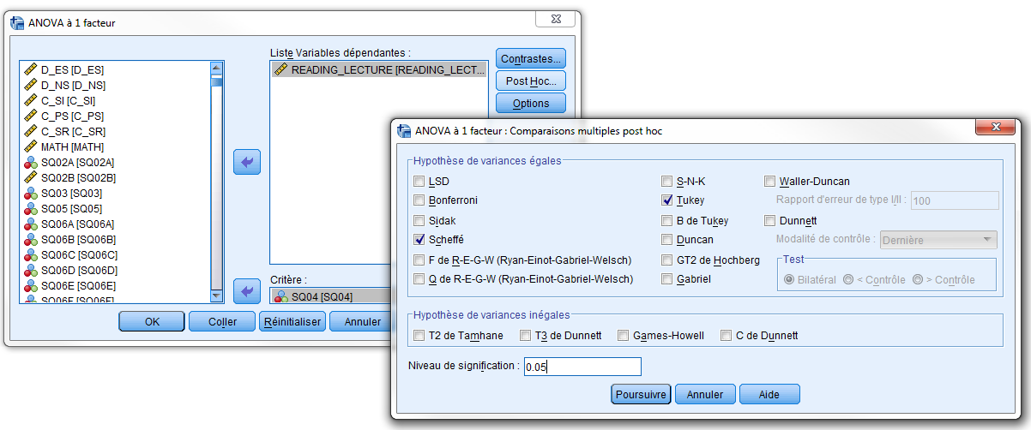
Questions :
- Veuillez formuler l’hypothèse nulle et l’hypothèse alternative pour le nouveau problème de recherche.

- Trois hypothèses de base devraient être considérées avant d’effectuer une ANOVA :
- l’indépendance de l’échantillon – Veuillez expliquer, en une courte phrase, comment votre échantillon satisfait cette hypothèse.
- la normalité – Votre échantillon viole-t-il l’hypothèse de normalité? (Si vous avez oublié comment tester la normalité, veuillez consulter le laboratoire 5, section 1, page 2 ainsi que les questions 3, 4 et 5.)
- l’homogénéité de la variance – Vous avez déjà effectué trois tests d’homogénéité de la variance (Levene, Welch et Brown-Forsythe). Duquel devriez-vous faire état? (Il se peut que vous deviez utiliser Google pour cette question). Votre échantillon viole-t-il l’hypothèse de l’homogénéité de la variance? (Veuillez indiquer les statistiques, les degrés de liberté et les valeurs de p dans votre réponse en utilisant le format approprié.) (Si vous avez oublié comment effectuer le test d’homogénéité de la variance, veuillez vous référer au laboratoire 5, section 1, pages 3 et 4 ainsi qu’à la question 6.)

Les ANOVA à un facteur sont relativement robustes face aux violations des hypothèses de normalité et d’homogénéité de la variance lorsqu’un échantillon de grande taille est utilisé. Ainsi, nous procédons à l’interprétation de nos analyses, mais en tenant compte du tableau « ANOVA » dans notre résultat SPSS.

Questions :
- Votre résultat ANOVA indique-t-il une différence significative? Veuillez faire part de vos résultats en utilisant la phrase suivante : « L’analyse de variance à un facteur a indiqué une différence statistiquement [significative/non significative] au chapitre du rendement des élèves en lecture selon leur langue première, F([degré de liberté_{entre}, degré de liberté_{à l’intérieur}])=[F-valeur], p[</>]0,05 ». Veuillez respecter les règles de l’APA lorsque vous rédigerez cette phrase.
- Maintenant, nous devons trouver où la différence se trouve. Si vous regardez les tests post-hoc, Tukey et Scheffé, pouvez-vous déterminer lequel de ces tests vous devriez utiliser? Au moyen du test post-hoc que vous avez choisi, que vous disent les résultats? Veuillez faire rapport de vos résultats dans un court paragraphe (veuillez inclure les valeurs p). Remarque : dans le laboratoire 4, section 2, vous avez mis au point un graphique d’intervalle de confiance à 95 % pour représenter cette différence, et vous expliquez maintenant cette différence sous forme écrite (dans une publication, vous devriez avoir recours à la forme écrite, mais un graphique aide souvent à véhiculer le message).
- Dans le cadre de votre discussion (c.-à-d., sans jargon technique), veuillez répondre à votre question de recherche : « Les élèves ayant des premières langues différentes obtiennent-ils des résultats différents à un test de rendement en lecture? ». (Vous avez déjà répondu à une partie de cette question dans le laboratoire 4, section 4. Vous avez maintenant l’occasion d’approfondir votre discussion des résultats.)

2. Analyse de variance à un facteur (ANOVA) : statuts socio-économiques
Veuillez passer en revue vos analyses précédentes de la question de recherche : « Les élèves ayant un statut socio-économique plus élevé, tel que mesuré par le nombre de livres chez eux, réussissent-ils mieux à un test de rendement en sciences (sans sous-test)? ».

Question :
- Veuillez effectuer une analyse ANOVA pour cette question de recherche. Pour répondre à la question de recherche, veuillez utiliser les questions 2, 3 et 4 (ci-dessus) pour vous guider en ce qui concerne les différents éléments à présenter. Votre réponse à cette question doit être d’au plus cinq phrases, présentez donc les informations les plus importantes pour vos lectrices et lecteurs.

3. ANOVA à un facteur : niveau d’éducation le plus élevé atteint par la mère
Vous avez fait des recherches et avez trouvé une théorie très intéressante selon laquelle le niveau d’éducation le plus élevé de la femme s’occupant de l’enfant a une incidence sur son rendement en sciences. Vous aimeriez tester cette théorie au moyen des données du PPCE 2013 parce que l’ensemble de données contient de l’information concernant le niveau d’éducation le plus élevé atteint par les mères des élèves (c.-à-d., SQ09) et sur leur rendement scolaire (c.-à-d., rendement global en sciences, en mathématiques et en lecture). Votre question de recherche est la suivante : « Le niveau d’éducation le plus élevé atteint par la mère a-t-il une incidence sur le rendement de l’enfant dans les tests de rendement scolaire? ».

Questions :
- Veuillez effectuer des analyses complètes pour cette question de recherche. Pour répondre à la question de recherche, veuillez fournir : (a) des analyses descriptives par groupe représentées dans un tableau et un court paragraphe; (b) les résultats des analyses des hypothèses (ils sont souvent présentés en une phrase ou deux); (c) les analyses inférentielles (c.-à-d., les résultats de l’ANOVA) représentées dans un tableau et un court paragraphe (veuillez répondre à la question 8 avant de répondre à cette question); et (d) un paragraphe de discussion dans lequel vous répondez à la question de recherche sans jargon technique (veuillez aussi inclure les résultats post-hoc).
- Quelle valeur alpha devriez-vous utiliser? Puisque vous avez effectué trois analyses ANOVA (c.-à-d., une pour chacun des scores des sous-échelles globales), vous devrez faire une correction de Bonferroni (si vous avez oublié comment faire, veuillez consulter le laboratoire 6, question 6).

Vous avez maintenant terminé le laboratoire.

